TP Transferts thermiques

Un système (radiateur, flamme, étoile, plaque chauffante, réaction chimique exothermique…) peut échanger de l'énergie avec l'extérieur par transfert thermique de plusieurs manières.

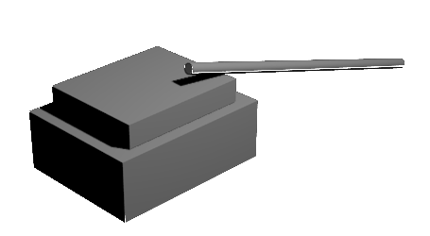
1) Conduction thermique
A
B
C
Expérience :

- Allumer la plaque chauffante ( thermostat 10).
- Placer une barre métallique en équilibre : une extrémité sur la plaque et l'autre sur la table. Attendre …. minutes.
- Mesurer la température de la tige métallique au niveau du contact avec la plaque (point A), puis au au milieu de la tige (point B) , puis à l'autre extrémité de la tige ( point C).

T_{A} = …… T_{B} = ……. T_{C} = …….

- Attendre …. minutes. Recommencer la mesure :

T_{A} = …… T_{B} = ……. T_{C} = …….

1) Dans quel sens a lieu un transfert thermique par conduction ?

2) Y a-t-il eu un déplacement macroscopique de matière lors de ce transfert thermique ?

3) Pourquoi dit-on que la tige métallique conduit la chaleur ?

4) Pourquoi les manches des casseroles sont-ils réalisés en matériaux isolants (plastiques, bois) ?

Regarder l'animation suivante sur la conduction : http://spcvauge.free.fr/conduction.swf

5) La chaleur est conduite à travers les atomes du métal : plus la température est élevée plus les atomes …………….. .

6) Quelle type d'énergie les atomes chauffés possèdent-ils ?

7) Y a-t-il un déplacement global des atomes ?

8) Pourquoi dit-on que le transfert thermique par conduction s'effectue de proche en proche ?

B) Convection thermique

La convection thermique se produit dans les fluides (………………….. ou ……… ) .

Réaliser l'expérience suivante : https://www.youtube.com/watch?v=CkRbEC4-zgg
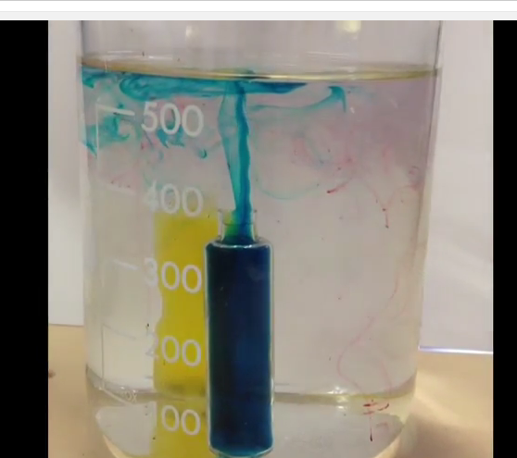
Un flacon contient du colorant bleu à 60°C. L'autre contient du colorant jaune à 4°C.

9) Qu'observez-vous ?

10) Ajoutez un glaçon coloré. Notez vos observations.

11) Conclusion : comment se déplace le transfert thermique dans ce cas ? Y a-t-il un déplacement macroscopique de matière ici ?

Regardez la simulation suivante : http://spcvauge.free.fr/Convection.swf

12) Décrire les courants de convections dans la casserole.

13) Quel phénomène naturel est analogue à ces courants ?

14) Qu'est-ce qu'un radiateur à convection ?

C) Le rayonnement

Tout corps, en raison de sa température, émet des rayonnements thermiques. Il en absorbe également. Le rayonnement ne nécessite pas de milieu matériel car les ondes électromagnétiques peuvent se déplacer dans le vide.

Expérience :
- Allumez la lampe. Dirigez la vers la table.
- Avec une loupe, faites converger la lumière sur l'extrémité de la sonde du thermomètre.

15) Qu'observez-vous ?

16) Comment s'effectue le transfert thermique dans ce cas ?

17) Regardez l'animation suivante : http://spcvauge.free.fr/Rayonnement.mp4. Quelles sont les particules représentées ?

18) Expliquez la propagation de la chaleur entre ces plaques.

